
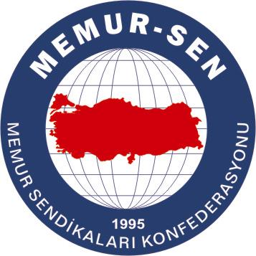
EĞİTİMCİLER BİRLİĞİ SENDİKASI

MEMUR-SEN KONFEDERASYONU
EĞİTİM-BİR-SEN GENEL MERKEZİ
BASIN AÇIKLAMASI

9/02/2008

Sivil Toplum Alanında Gecekondu Yapılaşma

Ülkemizde ‘başörtüsü hak ihlali’ne son vermeye yönelik atılan olumlu bir adım olmak üzere TBMM’de Anayasa değişikliği çalışmaları devam ederken çeşitli kuruluşlarca ortaya konulan negatif tepkiler, demokratik yaşam biçiminin ülkemize özgü sakat algısının tezahürü olarak ortaya çıkmaktadır.
Gerçek anlamda ‘demokratik’ ülkelerde herkese demokratik teneffüs hakkı tanınırken ülkemizde demokratik teneffüs, zihinsel arka planlarında kast sistemi bulunan sözde elitlerce sadece bir koridor içerisinde lutfedilmektedir. Gerçek demokrasilerde ‘başkasının hakkını ihlal etmeden alabildiğine özgürlük’ demokratik yaşamın çerçevesini belirlerken bizde dışarıdan dahletme pahasına uydurulan fetvalarla özgürlükler kısıtlanmakta, en temel insan haklarından olan kılık kıyafet gibi zata mahsus tercihlerden yola çıkılarak milyonlarca yurttaş yok sayılmaktadır.

Batı’da ‘sivil alan’ın öncelendiğini bilen, batılılaşma serüvenimizin 21. yüzyıla devreden hülyası AB’ye üyelik sürecinin sivil alanı güçlendirme zorunluluğu ihsas ediyor oluşunu fark eden kimi militarist beyinlerin “Sivil Toplum Örgütü” adı altında sivil alanı kirlettiklerini ve militarizme payanda görevini üstlendiklerini görmekteyiz. Sivil alan milletle kucaklaşma alanıdır. Sivil alanda konuşlanan ancak milletle kucaklaşamadığı için yükselemeyen sözde sivil toplum örgütlerinin milletimiz tarafından “başörtüsü hak ihlali”ne son vermeye yönelik çalışmalar sırasında ortaya koydukları manzara içler acısıdır. Milletimiz tabelanın arkasını da görmekte, zarfa bakarak mazrufa aldanmamaktadır. Milletimizin hassasiyeti olan konularda milletimizin gönül telinden çıkardığı sese muhalif ses çıkaranların beyliği üç günlük beylik olarak kalacak, milletle kucaklaşanlar tarihin şanlı sayfalarındaki yerini alacaktır.
Ülkemizde eğitimle ilgili konularda eğitime ve pedagojiye ilişkin formasyonu olmayanların, inançla ilgili konularda da inanmayan ve inkarını gizlemeyenlerin hariçten gazel okuma biçiminde inananın inancını hafife alan ve inananın hassasiyetinden bî-haber açıklamaları demokrasi tedrisatında daha çok yol almamız gerektiğini ortaya koymaktadır.
Ülkemizde milyonları rahatlatacak, devlet-millet kucaklaşmasını sağlayacak, hak ve özgürlükler bağlamında ülkemizi dünyada birinci sınıf ülkeler zümresine yükseltecek bir yaklaşım olması bakımından Anayasa’da yer almasını arzu ettiğimiz nihai cümleyi kamuoyuna bir kez daha deklare ediyoruz: “Hiç kimse kılık ve kıyafetinden dolayı eğitim, öğretim ve çalışma hürriyetinden yoksun bırakılamaz”

